SCHEDA DI PRESENTAZIONE DEL ROMANZO STORICO D’ARTE Costantino Brumidi

Titolo: Costantino Brumidi, Il Michelangelo degli Stati Uniti. – Viaggio di uno straordinario pittore dalla Roma papalina alla Washington di Lincoln
Autore: Guglielmo Mariani
Editore Brè Edizioni
Pagine 176 in formato 16x24 cm
In ebook solo su Amazon a 4,99, in carta copertina morbida su Amazon a 27€, in copertina rigida solo su Amazon a 35€, in copertina morbida nei negozi di libri o ISB La Feltrinelli e altre online, a 22€
Genere: romanzo storico illustrato in forma di biografia.
Link ad Amazon https://amzn.to/3qWvlay
Uscita: 29 agosto 2021
Sinossi

Mancano pochi giorni al Natale del 1850, il governo della restaurazione papale sta cancellando tutte le riforme prodotte dalla Repubblica Romana e ha istruito centinaia e centinaia di processi per punire coloro che hanno partecipato alla epica rivolta. In uno di questi processi-farsa, l’inquisito è un grande pittore romano, uno degli artisti più conosciuti e apprezzati in quel periodo: Costantino Brumidi. Prima dello scadere dell’anno, Brumidi sarà condannato a diciotto anni di carcere con l’accusa di ‘Furto violento a danno del Venerabile Monastero di S. Francesca Romana’. Dopo dieci mesi di prigione, Brumidi verrà graziato da Papa Pio IX, ma alla grazia seguirà l’esilio e così dovrà abbandonare la famiglia e i suoi beni ed emigrare in America. Lì avrà l’opportunità di affrescare chiese (New York, Washington, Baltimora, Filadelphia, Città del Messico) e di fare opere per privati. Tuttavia, la sua opera più apprezzata e imperitura sarà la serie di affreschi al Capitol (migliaia e migliaia di metri quadrati di affreschi a tema), fra i quali risaltano ‘l’Apoteosi di George Washington’ e la ‘Stanza del Presidente’, ammirati, a oggi, da più di cento milioni di visitatori. Nei venticinque anni di vita a Washington, Brumidi avrà l’opportunità di conoscere grandi personaggi, Lincoln, Jefferson Davis, Buchanan ma subirà anche attacchi feroci da parte di artisti americani invidiosi della sua grande arte. Oggi, il Capitol è considerato uno stupendo museo con una caratteristica unica al mondo, quella di contenere opere di un solo autore, virtualmente: Costantino Brumidi. La sua vita in America è stata la rivincita di quanto subito a Roma…e dell’oblio in Italia. Con questa opera, voglio rendere un omaggio a un grande artista italiano, tuttora sconosciuto nella patria d’origine.

Biografia

Il Guglielmo Mariani, è stato Professore Ordinario di Malattie del Sangue presso le Università di Roma, Palermo e L’Aquila; è autore di numerosissime pubblicazioni in gran parte su prestigiose riviste scientifiche internazionali. Dal 2015 al 2021 ha insegnato presso le Università di Westminster (Londra). É stato Co-ordinatore/Principal Investigator di progetti finanziati dall’Unione Europea focalizzati a programmi di ristrutturazione e modernizzazione delle Istituzioni di insegnamento superiore (Università, Internati, Programmi di Dottorato) nei paesi dell’est europeo (Bulgaria, Georgia, Armenia, Azerbaijan). Dal 2012 si è dedicato alla scrittura e, a oggi, ha pubblicato quattro romanzi, Roberto L (Armando Curcio Editore, 2014), Il Gaullista di Parma (Editrice GDS, 2015), Traditi e Traditori (Il giovane Holden Editore 2017), Tre pallottole, un revolver (Bré Edizioni, 2021) e due opere di divulgazione scientifica: Il Jogging e la Corsa (Kindle Direct Publishing, 2019) e Il Nostro Sangue, co-autore Pier Mannuccio Mannucci (Aracne, 2020). www.guglielmomariani.com
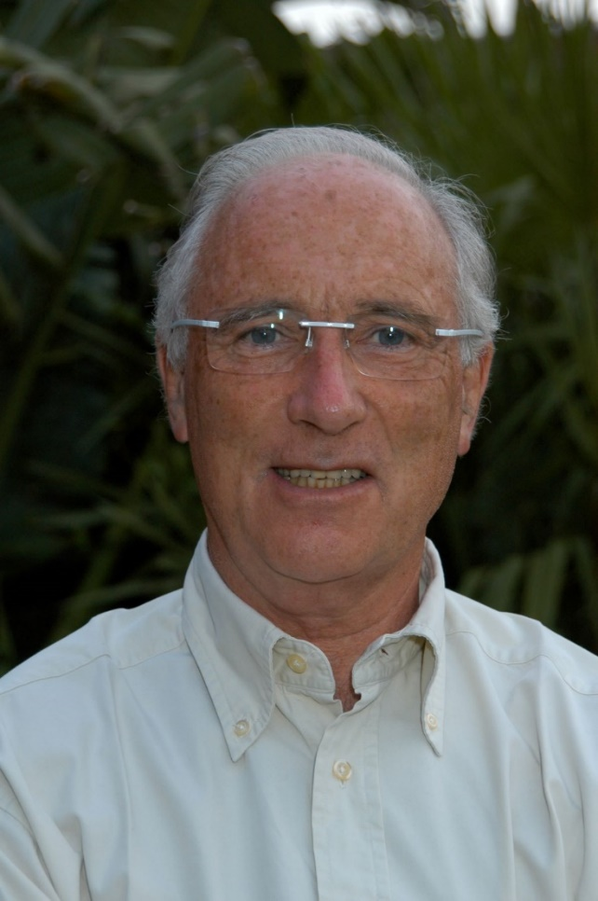

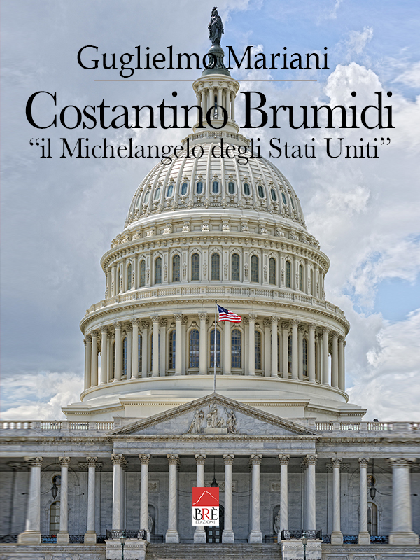

CONTATTI BRÈ EDIZIONI

PROFILO Facebook https://www.facebook.com/bredizioni/

SITO https://breedizioni.com

MAIL presidente@breedizioni.com

INSTAGRAM bre_edizioni

